

MANUAL DA RESTITUIÇÃO

Versão – Outubro/2024

**Sumário**

1. INTRODUÇÃO 3
   1. – APRESENTAÇÃO DO PROGRAMA 3
   2. – OBJETIVOS DO PROGRAMA 3
   3. – A QUEM SE DESTINA 3
2. ACESSO AO APLICATIVO 4
3. FUNCIONALIDADES DO APLICATIVO 5
   1. – SOLICITAR RESTITUIÇÃO 5
      1. – Simples Nacional 5
      2. – Simei 11
   2. – CONSULTAR PEDIDOS DE RESTITUIÇÃO 19
   3. – CANCELAR PEDIDO DE RESTITUIÇÃO 21
   4. – ALTERAR DADOS BANCÁRIOS PARA CRÉDITO DA RESTITUIÇÃO 23
4. IMPEDIMENTOS PARA O PAGAMENTO DA RESTITUIÇÃO 25
5. RELAÇÃO DE BANCOS DISPONÍVEIS PARA CRÉDITO EM CONTA 26

# INTRODUÇÃO

# – APRESENTAÇÃO DO PROGRAMA

O aplicativo “Pedido Eletrônico de Restituição” é um sistema que permite ao contribuinte solicitar a restituição de pagamentos recolhidos indevidamente ou a maior, relativos aos tributos federais apurados no Simples Nacional ou SIMEI e recolhidos em DAS, de acordo com o disposto na Lei Complementar nº 123, de 14 de dezembro de 2006 (e alterações) e na Resolução CGSN nº 140, de 22 de maio de 2018.

O aplicativo está disponível no portal e-CAC da RFB, não necessitando ser instalado ou atualizado no computador do usuário.

# – OBJETIVOS DO PROGRAMA

* Realizar a restituição de créditos apurados no Simples Nacional e no Simei relativos aos tributos federais.
* Consultar a situação dos pedidos de restituição efetuados com a opção de impressão do extrato da restituição.
* Cancelar pedidos de restituição.
* Alterar dados bancários para crédito da restituição.

# – A QUEM SE DESTINA

O aplicativo se destina à Microempresa (ME) ou Empresa de Pequeno Porte (EPP) optante pelo Simples Nacional e ao MEI optante pelo SIMEI.



**IMPORTANTE**

Pessoas jurídicas que se encontrem como **não optantes** no cadastro do Simples Nacional e do SIMEI, mas que tenham recolhido DAS e possuem valores passíveis de serem restituídos, poderão utilizar o aplicativo para solicitar a restituição de créditos de tributos federais apurados nesses regimes.

# ACESSO AO APLICATIVO

O aplicativo deve ser acessado exclusivamente pelo e-CAC, por meio da conta gov.br: <https://cav.receita.fazenda.gov.br/autenticacao/login/index>



**IMPORTANTE**

Se o acesso foi feito com a conta gov.br de pessoa física, para acessar os serviços do Simples Nacional será necessário alterar o perfil de acesso informando o CNPJ da empresa da qual o titular pessoa física é responsável.

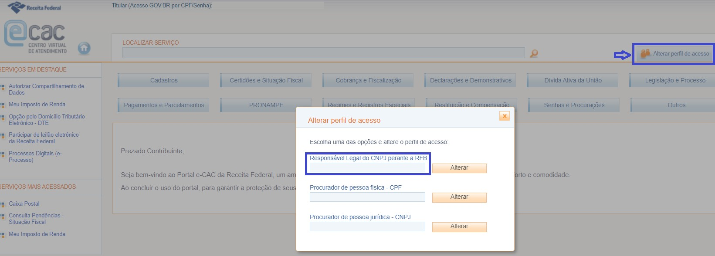Após acessar com o perfil da empresa (CNPJ), clique na aba “Simples Nacional” e selecione o aplicativo desejado.

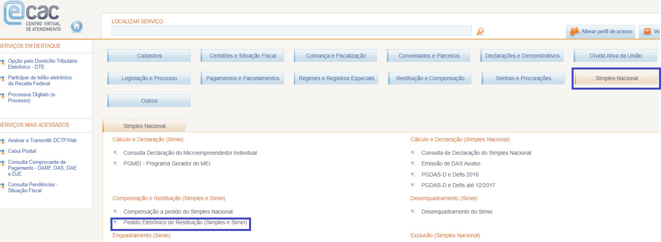

# FUNCIONALIDADES DO APLICATIVO

O aplicativo permite ao contribuinte solicitar restituição, consultar ou cancelar os pedidos efetuados e alterar os dados bancários para crédito.

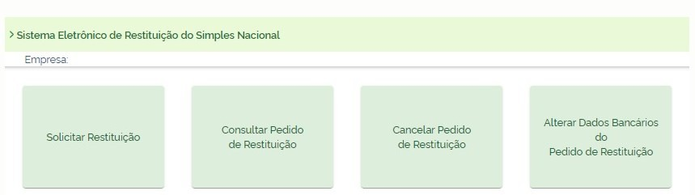

# – SOLICITAR RESTITUIÇÃO

Esta função permite ao contribuinte solicitar o pedido eletrônico de restituição de pagamentos feitos indevidamente ou a maior de créditos tributários federais apurados no Simples Nacional e no Simei, com valores disponíveis.

## – Simples Nacional

Para os documentos de arrecadação do Simples Nacional, os tributos federais passíveis de restituição são: **IRPJ, CSLL, INSS, PIS, COFINS e IPI**.

A restituição do ICMS e do ISS somente poderá ser solicitada no âmbito do respectivo ente federado.



**IMPORTANTE!**

**ANTES DE REGISTRAR O PEDIDO DE RESTITUIÇÃO CERTIFIQUE-SE DE QUE HOUVE, DE FATO, PAGAMENTO INDEVIDO OU EM DUPLICIDADE.**

A restituição de DAS que não esteja em uma das duas situações citadas provocará a cobrança do débito original.

Selecione a opção “Solicitar Restituição” para iniciar o pedido de restituição.

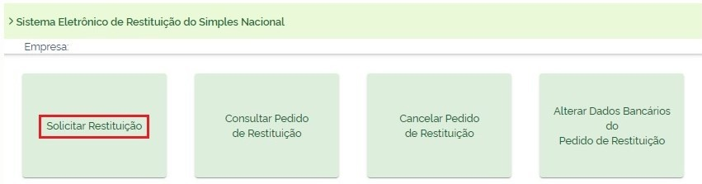

Informe o Período de Apuração (PA) em que houve pagamento indevido ou em montante superior ao devido, no formato MM/AAAA e clique em “Consultar”. Existindo mais de um pagamento a ser restituído, o contribuinte deverá solicitar um pedido para cada DAS.



**IMPORTANTE**

Caso o pagamento indevido ou a maior tenha sido recolhido por meio de DAS de parcelamento ou DAS de cobrança, deve ser informado o PA dos débitos abrangidos por eles e não o PA impresso no DAS.

Os débitos abrangidos em cada DAS podem ser consultados no demonstrativo de pagamentos do aplicativo de parcelamento.

Exemplo:

* DAS de parcela de 01/2020, com vencimento em 31/01/2020, pago em duplicidade. Amortizou os débitos dos PA 01, 02 e 03/2019;
* Ao solicitar a restituição, o contribuinte deverá informar cada um dos PA (01, 02 e 03/2019);
* Não deve, portanto, informar o PA do DAS da Parcela (01/2020).

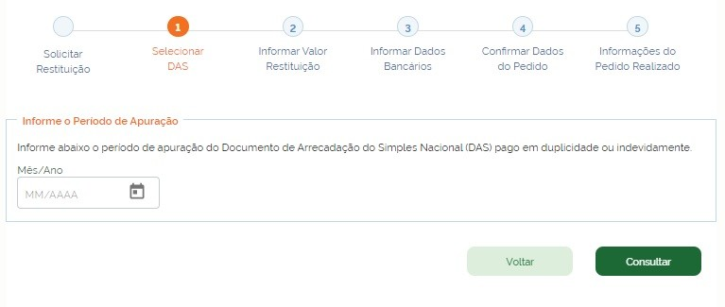

Não é possível solicitar a restituição de valores nas seguintes situações:

**Pagamento feito há mais de 5 anos, contados da data atual**. Por exemplo: um pagamento efetuado em 20/01/2018 não poderá ser objeto de pedido de restituição em 20/02/2023.

**Pagamentos de DAS de Simples Nacional de períodos de apuração dos últimos 4 meses**, incluído o mês do pedido. Caso o pagamento se refira a um desses 4 últimos meses, deverá aguardar o prazo para solicitar. Por exemplo: em janeiro/2023 somente poderá solicitar a restituição do PA setembro/2022 e anteriores.

**Exclusão do Simples Nacional com data retroativa**. Os pagamentos efetuados no período em que o contribuinte ainda era optante não ficam disponíveis para solicitar o pedido eletrônico de restituição. Nessa hipótese, caso o contribuinte julgue possuir créditos passíveis de restituição, será necessário procurar o atendimento da Receita Federal do Brasil.

**Valores recolhidos por meio de DAS DAU**. Os pagamentos efetuados por meio de DAS de Dívida Ativa da União não ficam disponíveis para solicitar o pedido eletrônico de restituição. Nessa hipótese, caso o contribuinte julgue possuir créditos passíveis de restituição, será necessário procurar o atendimento da Receita Federal do Brasil.



**IMPORTANTE!**

Os canais de atendimento da Receita Federal estão relacionados em [https://www.gov.br/receitafederal/pt-](https://www.gov.br/receitafederal/pt-br/canais_atendimento) [br/canais_atendimento](https://www.gov.br/receitafederal/pt-br/canais_atendimento)

O sistema retornará apenas os DAS pagos de Simples Nacional e de SIMEI, com valores disponíveis. Caso não exista pagamento com valor disponível para o PA, será exibida a mensagem “Não há pagamentos com valores disponíveis em tributos federais neste PA”.

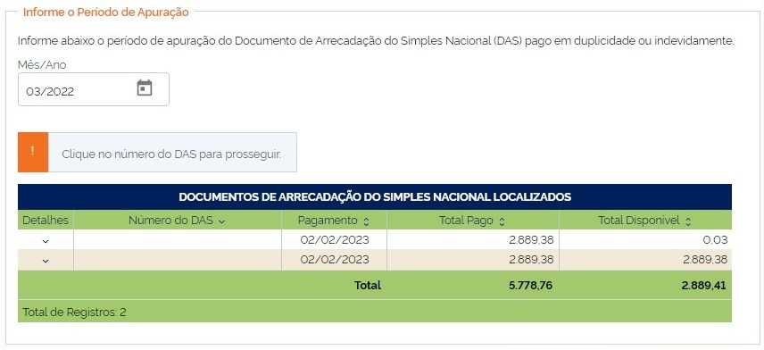

Clique no número do DAS e será mostrado o detalhamento do pagamento, os valores de tributos federais passíveis de restituição.

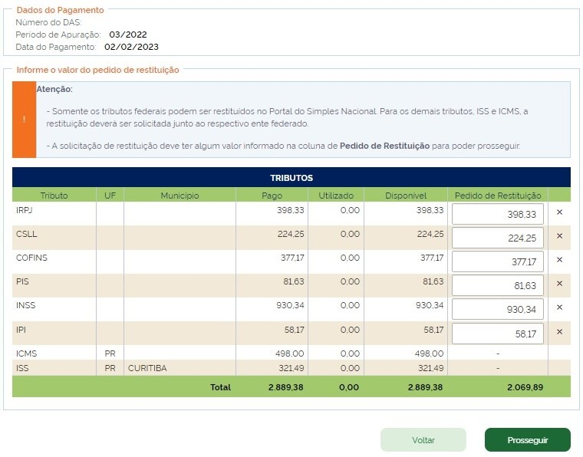

Os créditos são exibidos com os valores originais. A atualização do valor, com aplicação da taxa Selic acumulada, ocorrerá no momento da efetivação do pagamento da restituição.

Após informar os valores a serem restituídos por tributo e clicar em Prosseguir, o sistema solicitará a informação dos dados bancários para crédito da restituição.

## Dados Bancários para Crédito da Restituição

Para os optantes do Simples Nacional, deverão ser informados dados bancários cujo titular seja a Pessoa Jurídica.

Selecione o tipo da conta entre: corrente, pagamento, poupança ou PIX.



**ATENÇÃO!**

Caso seja indicado PIX, a chave será o CNPJ indicado como titular da conta.

Para contas corrente, pagamento e poupança, informe o código da agência, sem o dígito verificador e o número da conta, com o DV. A conta e o dígito verificador informados deverão conter apenas números ou números e uma letra do dígito verificador ao final. **Não** insira o hífen entre o número da conta e o dígito verificador.

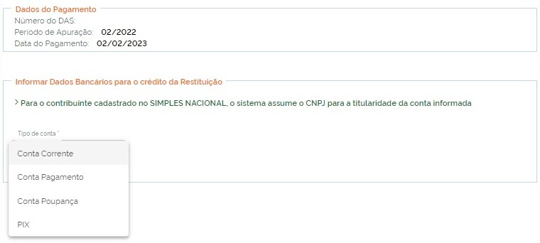

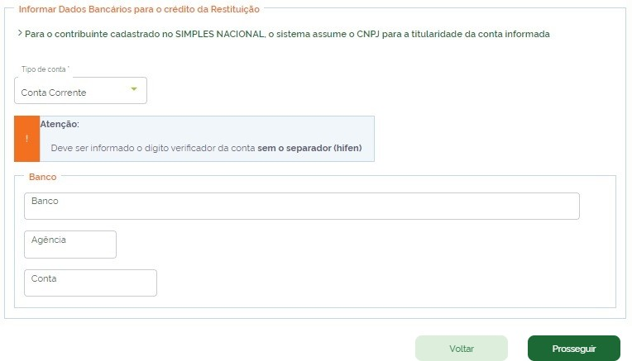

Clique em “Prosseguir” e será exibida uma tela com os dados do pedido de restituição a ser confirmado.

# IMPORTANTE!



**Conta da Caixa Econômica Federal** - são compostas do código da operação, com 3 dígitos, mais os dígitos do número da conta. Como o campo para o número da conta, no aplicativo, possui 10 dígitos, primeiro informa-se o código da operação de 3 dígitos e o número da conta. Caso a conta informada não possua 7 dígitos, devem ser incluídos zeros entre o código de operação e a conta até completar os 7 dígitos restantes.

Exemplo:

Operação 001 – Conta nº 1111-2

Preencher o Campo “Conta (com Dígito Verificador - DV)” com: 0010011112 (total – 10 dígitos)

As contas da Caixa Econômica Federal no novo padrão, que não possuem código de operação, possuem até 9 dígitos mais o DV.

O MEI deve preencher no campo “Conta com DV” o número da conta com 10 dígitos, se necessário, completando

com zeros à esquerda, mais o dígito verificador (DV).

Exemplo: Conta nº 25805 – DV 3. Preencher com: 0000258053 (total - 10 dígitos).

**Simples Nacional com CNPJ baixado -** no caso de empresas baixadas, o pagamento da restituição pode ser feito aos sócios na proporção da participação societária ou no documento de distrato. A restituição pode ser solicitada normalmente pelo portal, devendo ser informada uma conta-corrente para pagamento, mas o contribuinte precisará solicitar à Receita Federal a correção dos dados bancários de acordo com a documentação pertinente.

**Conta de estabelecimento filial** – o sistema não permite a informação de outro beneficiário que não seja o CNPJ do estabelecimento matriz. Caso seja informada conta vinculada ao CNPJ de um estabelecimento filial, o pagamento será devolvido. O contribuinte poderá corrigir os dados bancários para informar uma conta do CNPJ matriz (ver item 3.4), ou solicitar a correção do beneficiário para o CNPJ da filial à Receita Federal.

Os canais de atendimento da Receita Federal estão relacionados em [https://www.gov.br/receitafederal/pt-](https://www.gov.br/receitafederal/pt-br/canais_atendimento) [br/canais_atendimento](https://www.gov.br/receitafederal/pt-br/canais_atendimento)

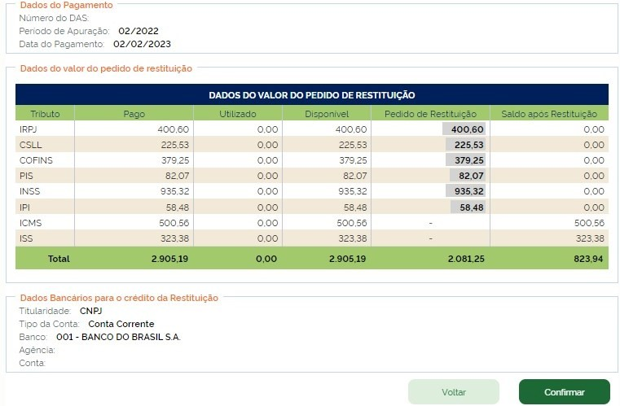

Após clicar no botão “Confirmar”, o sistema solicitará novamente a confirmação do pedido de restituição. A tela seguinte apresentará todas as informações do pedido de restituição e o número do processo criado.

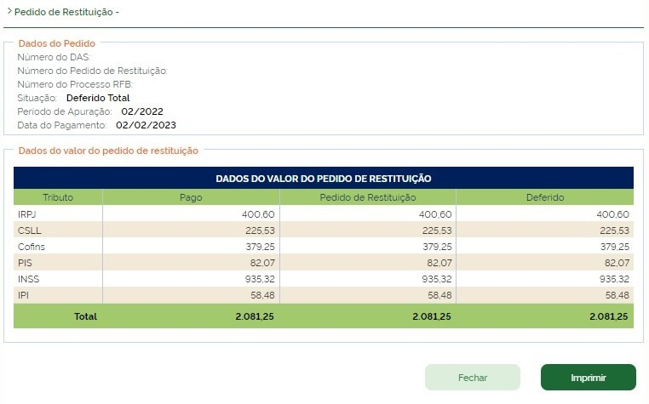

Nessa tela o contribuinte poderá imprimir o Extrato de Restituição ou retornar ao início do aplicativo.

## – Simei

Para os documentos de arrecadação do MEI, o único tributo federal que poderá ser restituído será o **INSS**. A restituição do ICMS e do ISS somente poderá ser solicitada no âmbito do respectivo ente federado.



**IMPORTANTE!**

**ANTES DE REGISTRAR O PEDIDO DE RESTITUIÇÃO CERTIFIQUE-SE DE QUE HOUVE, DE FATO, PAGAMENTO INDEVIDO OU EM DUPLICIDADE.**

A restituição de DAS que não esteja em uma das duas situações citadas provocará a cobrança do débito original.

Selecione a opção “Solicitar Restituição” para iniciar o pedido de restituição.

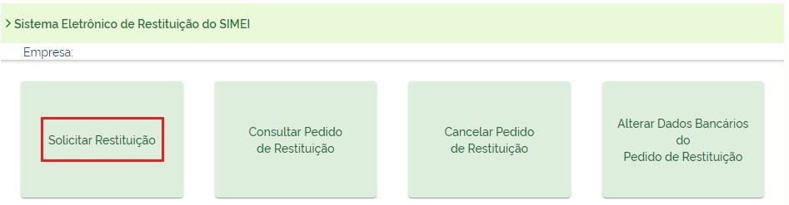

Informe o Período de Apuração (PA) em que houve pagamento indevido ou em montante superior ao devido, no formato MM/AAAA e clique em “Consultar”. Existindo mais de um pagamento a ser restituído, o contribuinte deverá solicitar um pedido para cada DAS.



**IMPORTANTE**

Caso o pagamento indevido ou a maior tenha sido recolhido por meio de DAS de parcelamento ou DAS de cobrança, deve ser informado o PA dos débitos abrangidos por eles e não o PA impresso no DAS.

Os débitos abrangidos em cada DAS podem ser consultados no demonstrativo de pagamentos do aplicativo de parcelamento.

Exemplo:

* DAS de parcela de 01/2020, com vencimento em 31/01/2020, pago em duplicidade. Amortizou os débitos dos PA 01, 02 e 03/2019;
* Ao solicitar a restituição, o contribuinte deverá informar cada um dos PA (01, 02 e 03/2019);
* Não deve, portanto, informar o PA do DAS da Parcela (01/2020).



Não é possível solicitar a restituição de valores nas seguintes situações:

**Pagamento feito há mais de 5 anos, contados da data atual**. Por exemplo: um pagamento efetuado em 20/01/2018 não poderá ser objeto de pedido de restituição em 20/02/2023.

**Pagamentos de DAS Simei de períodos de apuração dos últimos 3 meses**, incluído o mês do pedido. Caso o pagamento se refira a um desses 3 últimos meses, deverá aguardar o prazo para solicitar. Por exemplo: em janeiro/2023 somente poderá solicitar a restituição do PA outubro/2022 e anteriores.

**Omissão de DASN-SIMEI.** Certifique-se de ter transmitido todas as Declarações Anuais do MEI**.**

Por exemplo: O MEI pagou em duplicidade o DAS Simei do período de apuração 12/2021. A DASN Simei do ano- calendário 2021 deve ser transmitida até o último dia útil de maio/2022. Após essa data, o MEI só conseguirá solicitar a restituição após transmitir a DASN.

Caso tenha dúvida sobre a forma de transmitir a declaração, consulte o Manual disponível no Portal do Simples Nacional: <http://www8.receita.fazenda.gov.br/SimplesNacional/Arquivos/manual/Manual_DASN-SIMEI.pdf>

**Desenquadramento do SIMEI com data retroativa**. Os pagamentos efetuados no período em que o contribuinte ainda era optante não ficam disponíveis para solicitar o pedido eletrônico de restituição. Nessa hipótese, caso o contribuinte julgue possuir créditos passíveis de restituição, será necessário procurar o atendimento da Receita Federal do Brasil.

**Valores recolhidos por meio de DAS DAU**. Os pagamentos efetuados por meio de DAS de Dívida Ativa da União não ficam disponíveis para solicitar o pedido eletrônico de restituição. Nessa hipótese, caso o contribuinte julgue possuir créditos passíveis de restituição, será necessário procurar o atendimento da Receita Federal do Brasil.



**IMPORTANTE!**

Os canais de atendimento da Receita Federal estão relacionados em [https://www.gov.br/receitafederal/pt-](https://www.gov.br/receitafederal/pt-br/canais_atendimento) [br/canais_atendimento](https://www.gov.br/receitafederal/pt-br/canais_atendimento)

O sistema retornará apenas os DAS pagos de Simples Nacional e de SIMEI, com valores disponíveis. Caso não exista pagamento com valor disponível para o PA, será exibida a mensagem “Não há pagamentos com valores disponíveis em tributos federais neste PA”.

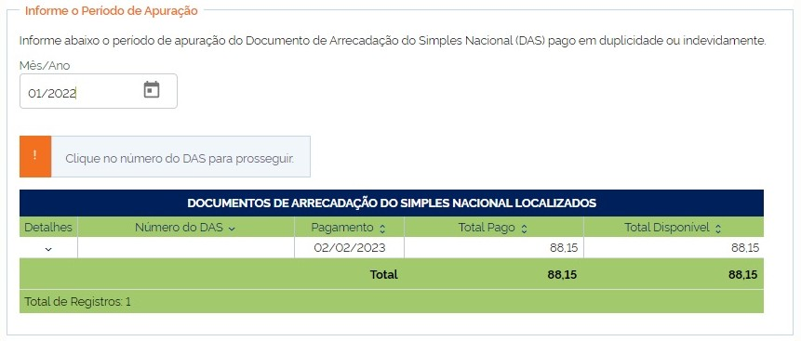

Clique no número do DAS e será mostrado o detalhamento do pagamento, os valores de tributos federais passíveis de restituição.

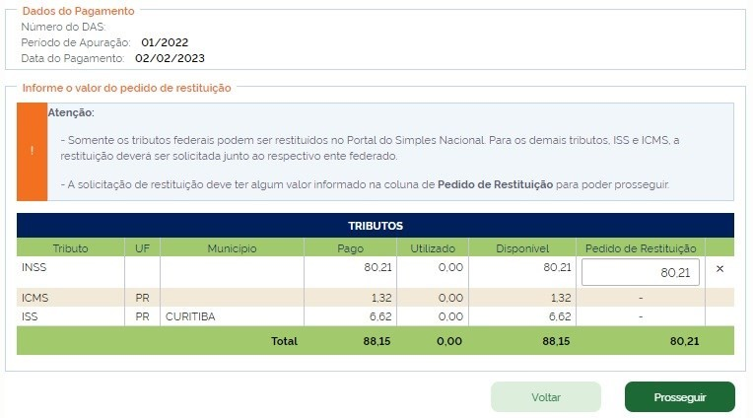

Os créditos são exibidos com os valores originais. A atualização do valor, com aplicação da taxa Selic acumulada, ocorrerá no momento da efetivação do pagamento da restituição.

Após informar os valores a serem restituídos por tributo e clicar em Prosseguir, o sistema solicitará a informação dos dados bancários para crédito da restituição.

## Dados Bancários para Crédito da Restituição

Para os optantes do SIMEI, poderá ser utilizada conta de titularidade da Pessoa Jurídica, associada ao CNPJ ou da Pessoa Física, associada ao CPF do responsável.

Indique se a conta para pagamento da restituição é de titularidade da pessoa jurídica (CNPJ do MEI) ou da pessoa física (CPF do empresário).

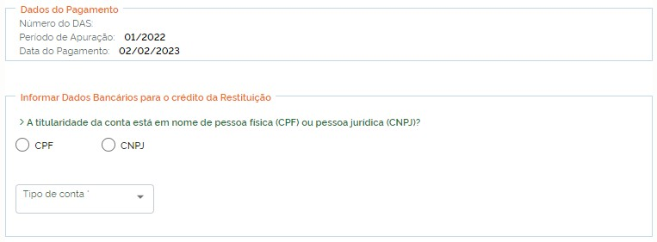



**ATENÇÃO!**

A seleção do titular (CPF ou CNPJ) deve ser coerente com a conta informada pelo MEI. Em caso de incompatibilidade entre o titular selecionado e a conta informada, a restituição não será paga e o contribuinte deverá alterar os dados bancários.

Exemplo: Contribuinte selecionou CPF no campo “Titular da Conta” e informou uma conta da Pessoa Jurídica nos campos “Agência” e “Conta”.

Em seguida, selecione o tipo da conta entre: corrente, pagamento, poupança ou PIX.

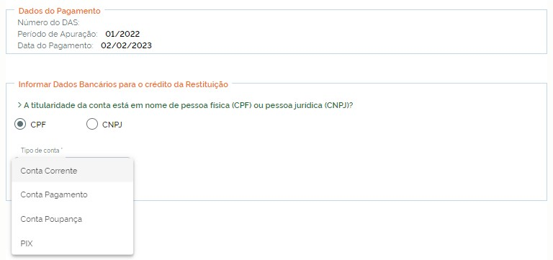



**ATENÇÃO!**

Caso seja indicado PIX, a chave será o CNPJ ou o CPF indicado como titular da conta.

Para contas corrente, pagamento e poupança, informe o código da agência, sem o dígito verificador e o número da conta, com o DV. A conta e o dígito verificador informados deverão conter apenas números ou números e uma letra do dígito verificador ao final. **Não** insira o hífen entre o número da conta e o dígito verificador.

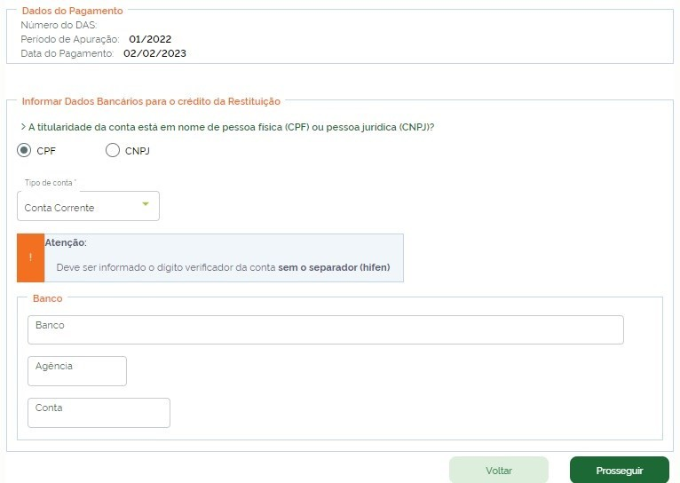



**IMPORTANTE!**

**Conta da Caixa Econômica Federal** - são compostas do código da operação, com 3 dígitos, mais os dígitos do número da conta. Como o campo para o número da conta, no aplicativo, possui 10 dígitos, primeiro informa-se o código da operação de 3 dígitos e o número da conta. Caso a conta informada não possua 7 dígitos, devem ser incluídos zeros entre o código de operação e a conta até completar os 7 dígitos restantes.

Exemplo:

Operação 001 – Conta nº 1111-2

Preencher o Campo “Conta (com Dígito Verificador - DV)” com: 0010011112 (total – 10 dígitos)

As contas da Caixa Econômica Federal no novo padrão, que não possuem código de operação, possuem até 9 dígitos mais o DV.

O MEI deve preencher no campo “Conta com DV” o número da conta com 10 dígitos, se necessário, completando

com zeros à esquerda, mais o dígito verificador (DV).

Exemplo: Conta nº 25805 – DV 3. Preencher com: 0000258053 (total - 10 dígitos).

**SIMEI com CNPJ baixado** – a restituição pode ser solicitada pelo Portal apenas em conta vincula ao CNPJ. No entanto, caso não possua conta vinculada ao CNPJ, o contribuinte deverá informar uma conta-corrente do titular e solicitar à Receita Federal a correção dos dados bancários. Os canais de atendimento da Receita Federal estão relacionados em <https://www.gov.br/receitafederal/pt-br/canais_atendimento>

Clique em “Prosseguir” e será exibida uma tela com os dados do pedido de restituição a ser confirmado.

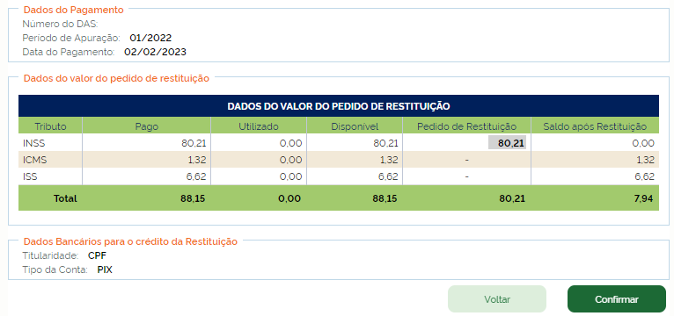

Após clicar no botão “Confirmar”, o sistema solicitará novamente a confirmação do pedido de restituição. A tela seguinte apresentará todas as informações do pedido de restituição e o número do processo criado.

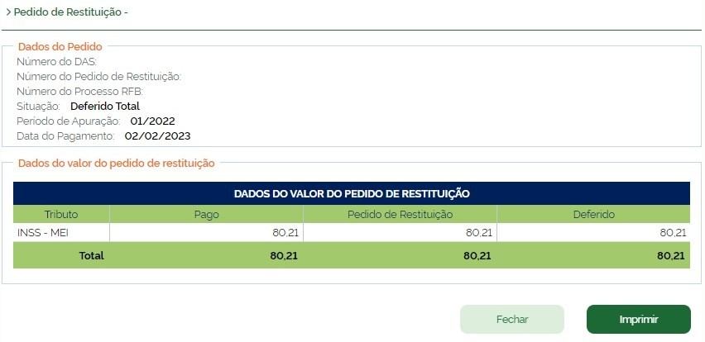

Nessa tela o contribuinte poderá imprimir o Extrato de Restituição ou retornar ao início do aplicativo.

# – CONSULTAR PEDIDOS DE RESTITUIÇÃO

Para consultar os pedidos eletrônicos de restituição solicitados, o contribuinte deve clicar no item Consultar Pedidos de Restituição do menu inicial.

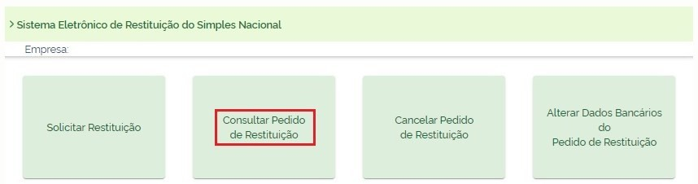

Essa funcionalidade permite a consulta de todos os pedidos de restituição, a situação de cada pedido e o histórico das alterações de dados bancários.

O contribuinte poderá imprimir a lista com seus pedidos, clicando em “Imprimir (PDF)” ou exportar a lista de pedidos para uma planilha de dados, clicando em “Exportar (CSV)”.

É possível informar parâmetros de pesquisa para filtragem dos pedidos de restituição. Basta clicar em Filtros e preencher os campos dos parâmetros.

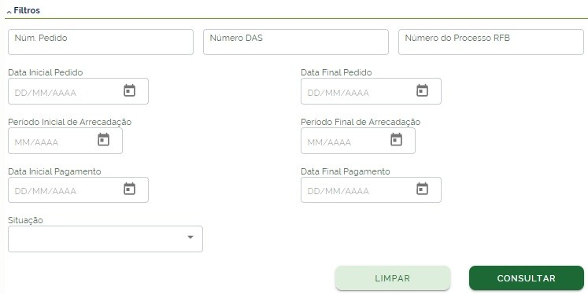

Para consultar os detalhes, o contribuinte deve clicar no número do pedido.

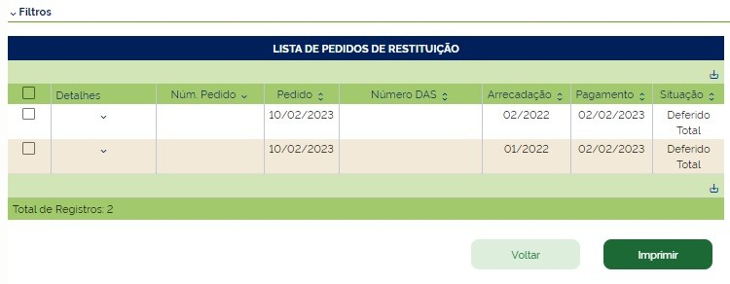

Nessa opção é possível imprimir o extrato da restituição. As situações do pedido eletrônico de restituição são:

* Deferido Total – o direito creditório foi reconhecido e encontra-se aguardando pagamento;

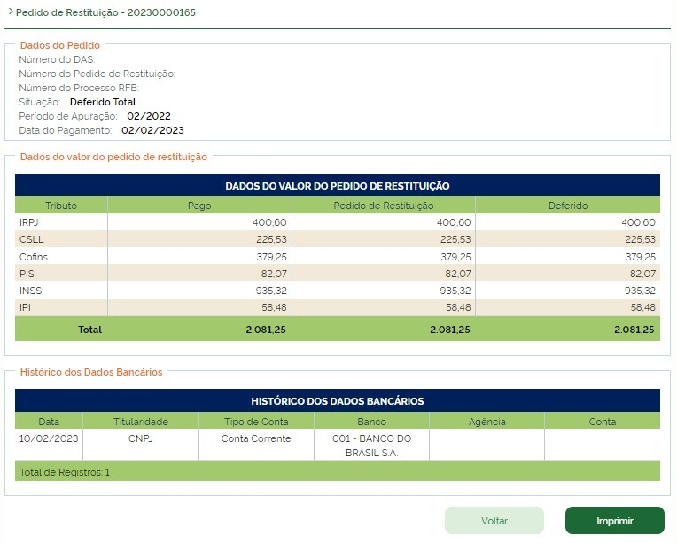

* Restituído – o processo foi concluído e a restituição creditada na conta informada pelo contribuinte; ou ocorreu a compensação de ofício com débito do contribuinte, após notificação;
* Cancelado – processo de restituição cancelado a pedido do contribuinte ou de ofício.

# – CANCELAR PEDIDO DE RESTITUIÇÃO

Permite ao contribuinte cancelar um pedido que ainda não tenha sido restituído.

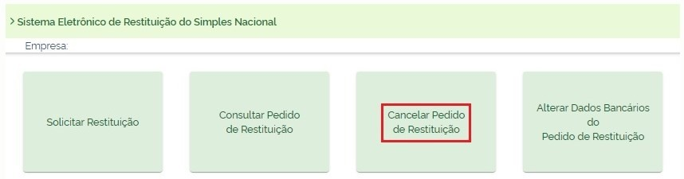

Após clicar em Cancelar Pedido de Restituição, o sistema exibirá os pedidos de restituição passíveis de cancelamento.

Clique sobre o número do pedido ou selecione os pedidos a serem cancelados e clique em Prosseguir.

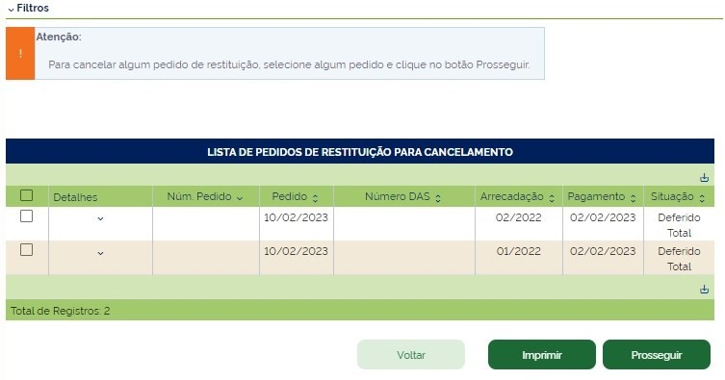

Confira os dados do pedido de restituição e clique em Confirmar.

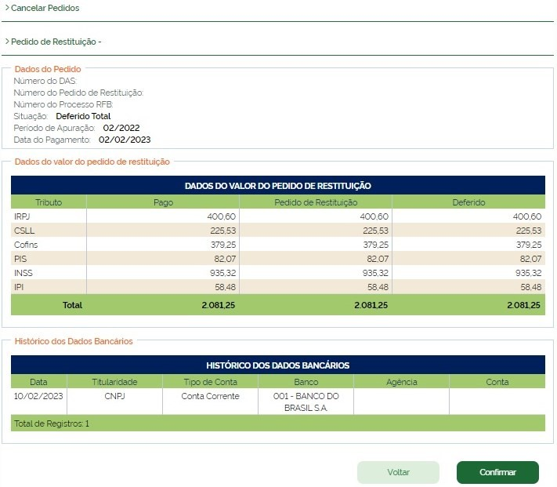



**IMPORTANTE!**

Após o cancelamento, o pagamento poderá ser objeto de novo pedido de restituição.

# – ALTERAR DADOS BANCÁRIOS PARA CRÉDITO DA RESTITUIÇÃO

Permite ao contribuinte alterar os dados bancários de seu pedido de restituição na situação “Deferido Total”. Os pedidos nas situações “Restituído” ou “Cancelado”, não serão apresentados nessa funcionalidade.

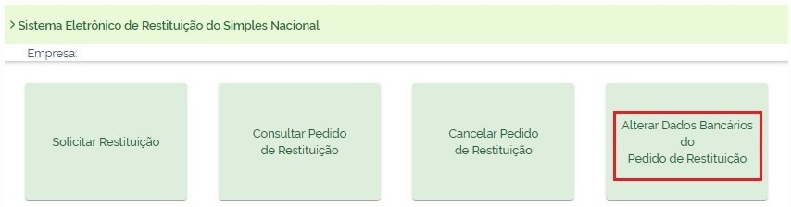

Quando o contribuinte informar dados bancários inválidos o sistema emitirá um aviso solicitando a correção. Uma vez corrigidos, o processo volta para o fluxo automático.

Para alterar os dados bancários de um ou mais pedidos, o contribuinte deverá clicar em Alterar Dados Bancários para Crédito da Restituição, selecionar o(s) pedido(s) e depois clicar em Prosseguir.

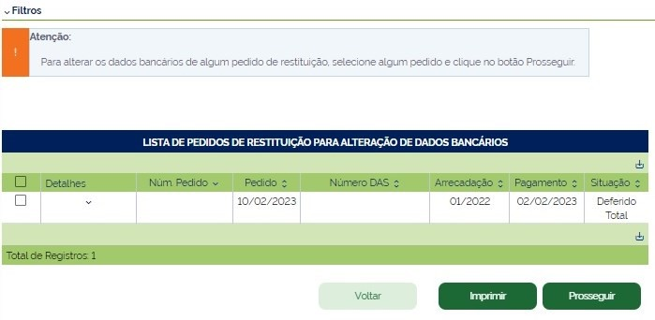

Serão exibidas as informações do pedido de restituição formalizado e o histórico dos dados bancários. O sistema exibirá, também, o campo para informação dos novos dados bancários.

Veja como preencher corretamente os dados nos itens 3.1.1 – Simples Nacional e 3.1.2 – Simei.

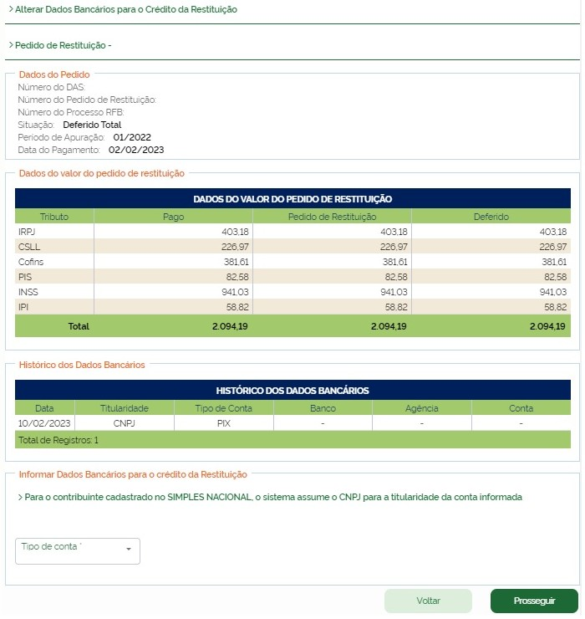

Confirme se os dados foram preenchidos corretamente e clique em alterar. Em seguida o sistema exibirá uma mensagem confirmando a operação.

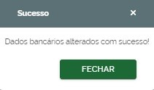

# IMPEDIMENTOS PARA O PAGAMENTO DA RESTITUIÇÃO

No pedido eletrônico de restituição os procedimentos de análise do crédito e o pagamento são automatizados e, **em média**, concluídos em até 60 dias a partir da data do pedido, para os casos regulares. Os lotes para pagamento são programados para o dia 20 de cada mês ou dia útil seguinte.

No entanto, há hipóteses que impedem a efetivação do pagamento, tais como:

**Dados bancários inválidos** – a informação do código da agência ou número de conta errados, de titularidade que não seja do próprio contribuinte, de conta-salário ou tipo de conta diverso do especificado no item **Dados****Bancários para Crédito da Restituição**

, impedem o pagamento da restituição.

Nesses casos o contribuinte será intimado a alterar os dados bancários para que o processo retorne ao fluxo automático de pagamento.

**Débitos de tributos federias** – quando houver débitos, não haverá pagamento automático. A Receita Federal irá propor a compensação de ofício por meio de intimação enviada para a caixa postal do e-CAC ou pelo Correio. Se a empresa concordar ou se não se manifestar em 15 dias contados da ciência, ocorrerá a compensação.

Após a efetivação da compensação, caso haja crédito remanescente, o processo retorna ao fluxo automático para o pagamento da restituição.

**Informação de titular incompatível com a conta (apenas para o MEI) –** caso a conta informada pelo MEI seja incompatível com o titular selecionado (CPF ou CNPJ), a restituição não será paga e o contribuinte deverá solicitar a correção em uma unidade de atendimento da Receita Federal.

Exemplo: Contribuinte selecionou CPF no campo “Titular da Conta” e informou uma conta da empresa nos campos “Agência” e “Conta”.

**Compensação de ofício manual** - há tipos de débitos que, mesmo após autorização do contribuinte, não são compensados automaticamente pelo aplicativo, como por exemplo os previdenciários e os incluídos em processo. Neste caso, o processo deverá ser trabalhado manualmente por um servidor da Receita Federal.

**Malha fiscal** – há casos em que o pedido de restituição do contribuinte fica retido em malha para análise por servidor da Receita Federal. Nesse caso, o processo ficará suspenso até que seja liberado ou recusado pela autoridade competente.

**Não reconhecimento da data de ciência da intimação para compensação** – quando o contribuinte é intimado para se manifestar sobre a compensação de ofício a aplicação aguarda a informação da data de ciência. Quando a intimação é enviada pelos Correios é possível que a data de intimação não seja reconhecida pela aplicação e o pedido de restituição fique suspenso.

Caso tenha recebido intimação pelo Correios e perceba que passados mais de 60 dias a compensação de ofício não foi efetivada, compareça a uma unidade de atendimento da Receita Federal para verificar se a aplicação já reconheceu a data da ciência. Se não tiver reconhecido, o servidor atualizará a aplicação manualmente.

# RELAÇÃO DE BANCOS DISPONÍVEIS PARA CRÉDITO EM CONTA



**IMPORTANTE!**

Em caso de dúvida sobre qual código e nome selecionar, informe-se com o banco responsável pela sua conta.

001 - BANCO DO BRASIL S.A.

003 - BANCO DA AMAZONIA S.A.

004 - BANCO DO NORDESTE DO BRASIL S.A.

007 - BNDES

010 - CC CREDICOAMO

014 - STATE STREET BRASIL S.A. - BANCO COMERCIAL

1. - CCM DESP TRANS SC E RS
2. - BNY MELLON S.A.
3. - BM TRICURY

021 - BANESTES S.A BANCO DO ESTADO DO ESPIRITO SANTO

025 - BANCO ALFA S/A

033 - BANCO SANTANDER (BRASIL) S.A.

036 - BANCO BRADESCO BBI S.A.

037 - BANCO DO ESTADO DO PARA S.A.

040 - BANCO CARGILL S.A.

041 - BANCO DO ESTADO DO RIO GRANDE DO SUL S.A.

047 - BANCO DO ESTADO DE SERGIPE S.A.

062 - HIPERCARD BANCO MULTIPLO S.A

063 - BANCO BRADESCARD S.A.

065 - BANCO ANDBANK (BRASIL) S.A.

066 - MORGAN STANLEY

069 - BANCO CREFISA S.A.

070 - BRB - BANCO DE BRASILIA S.A.

1. - BANCO J. SAFRA S.A.
2. - ABN AMRO
3. - KDB DO BRASIL
4. - BANCO INTER S.A.
5. - BI HAITONG DO BRASIL
6. - BANCO ORIGINAL DO AGRONEGOCIO S.A.
7. - BANCOSEGURO S.A.
8. - TOPAZIO
9. - BANCO DA CHINA BRASIL S.A.
10. - UNIPRIME NORTE DO PARANA - COOPERATIVA DE CREDITO
11. - COOPERATIVA CENTRAL DE CREDITO - AILOS

089 - COOPERATIVA DE CREDITO RURAL DA REGIAO DA MOGIANA

092 - BRK S.A. CREDITO, FINANCIAMENTO E INVESTIMENTO

094 - BANCO FINAXIS S.A.

1. - BANCO B3 S.A.
2. - CREDISIS - CENTRAL DE COOPERATIVAS DE CREDITO LTDA
3. - CREDIALIANCA COOPERATIVA DE CREDITO RURAL
4. - CC UNIPRIME CENTRAL

101 - DTVM RENASCENCA

104 - CAIXA ECONOMICA FEDERAL

107 - BANCO BOCOM BBM S.A.

114 - CENTRAL COOPERATIVA DE CREDITO NO ESTADO DO ESPIRI

119 - WESTERN UNION

120 - BANCO RODOBENS S.A

121 - BANCO AGIBANK S.A.

122 - BRADESCO BERJ

124 - BANCO WOORI BANK DO BRASIL S.A

125 - PLURAL S.A. BANCO MULTIPLO

126 - BR PARTNERS BANCO DE INVESTIMENTO S.A.

132 - ICBC DO BRASIL BANCO MULTIPLO S.A.

133 - CONFEDERACAO NACIONAL DAS COOPERATIVAS CENTRAIS DE

136 - UNICRED

163 - COMMERZBANK BRASIL S.A. - BANCO MULTIPLO

184 - ITAU BBA

190 - SERVICOOP - COOPERATIVA DE CREDITO DOS SERVIDORES

197 - STONE PAGAMENTOS S.A.

204 - BANCO BRADESCO CARTOES S.A.

208 - BANCO PACTUAL S.A.

212 - BANCO ORIGINAL S.A.

213 - BANCO ARBI S.A.

217 - BANCO JOHN DEERE S.A.

218 - BANCO BS2 S.A.

222 - BANCO CREDIT AGRICOLE BRASIL S.A.

224 - BANCO FIBRA S.A.

233 - BANCO CIFRA S.A.

237 - BANCO BRADESCO S.A.

241 - BANCO CLASSICO S.A.

243 - BANCO MAXIMA S.A.

246 - BANCO ABC BRASIL S.A.

249 - BANCO INVESTCRED UNIBANCO S.A.

254 - PARANA BANCO S.A.

260 - NU PAGAMENTOS S.A.

265 - BANCO FATOR S.A.

266 - BANCO CEDULA S.A.

279 - COOPERATIVA DE CREDITO RURAL DE PRIMAVERA DO LESTE

281 - COOPERATIVA DE CREDITO RURAL COOPAVEL

290 - PAGSEGURO INTERNET S.A.

300 - BANCO DE LA NACION ARGENTINA

301 - BPP INSTITUICAO DE PAGAMENTO S.A.

318 - BANCO BMG S.A.

320 - CCB BRASIL

323 - MERCADOPAGO.COM REPRESENTACOES LTDA.

329 - QI SOCIEDADE DE CREDITO DIRETO S.A.

332 - ACESSO SOLUCOES DE PAGAMENTO S.A.

336 - BANCO C6 S.A.

340 - SUPER PAGAMENTOS E ADMINISTRACAO DE MEIOS ELETRONI

341 - ITAU UNIBANCO S.A.

362 - CIELO S.A.

364 - GERENCIANET PAGAMENTOS DO BRASIL LTDA

366 - BANCO SOCIETE GENERALE BRASIL S.A.

370 - MIZUHO

376 - BANCO J.P. MORGAN S.A.

380 - PICPAY SERVICOS S.A.

383 - BOLETOBANCARIO.COM TECNOLOGIA DE PAGAMENTOS LTDA.

389 - BANCO MERCANTIL DO BRASIL S.A.

394 - BANCO BRADESCO FINANCIAMENTOS S.A.

396 - HUB PAGAMENTOS S.A

399 - KIRTON BANK S.A. - BANCO MULTIPLO

403 - CORA SOCIEDADE DE CREDITO DIRETO S.A.

412 - BANCO CAPITAL S.A.

422 - BANCO SAFRA S.A.

456 - BANCO MUFG BRASIL S.A.

464 - BANCO SUMITOMO MITSUI BRASILEIRO S.A.

473 - BANCO CAIXA GERAL - BRASIL S.A.

477 - CITIBANK N.A.

487 - DEUTSCHE BANK S. A. - BANCO ALEMAO

488 - JP MORGAN CHASE BANK

492 - ING BANK

495 - PROVINCIA B. AIRES

505 - BANCO CREDIT SUISSE (BRASIL) S.A.

600 - BANCO LUSO BRASILEIRO S.A.

604 - BANCO INDUSTRIAL DO BRASIL S. A.

610 - BANCO VR S.A.

611 - BANCO PAULISTA S.A.

612 - BANCO GUANABARA S.A.

613 - OMNI BANCO S.A.

623 - BANCO PAN S.A.

626 - BANCO FICSA S.A.

633 - BANCO RENDIMENTO S.A.

634 - BANCO TRIANGULO S.A.

637 - BANCO SOFISA S.A.

643 - BANCO PINE S.A.

652 - BANCO ITAU HOLDING FINANCEIRA S.A

653 - BANCO INDUSVAL S.A.

654 - BANCO A.J. RENNER S.A.

655 - BANCO VOTORANTIM S.A.

707 - BANCO DAYCOVAL S.A.

712 - BM OURINVEST

739 - BANCO CETELEM S.A.

741 - BANCO RIBEIRAO PRETO S.A.

743 - BANCO SEMEAR S.A.

745 - BANCO CITIBANK S.A.

746 - BANCO MODAL S.A.

747 - BANCO RABOBANK INTERNATIONAL BRASIL S.A.

748 - BANCO COOPERATIVO SICREDI S.A.

751 - SCOTIABANK BRASIL S.A. BANCO MULTIPLO

752 - BANCO BNP PARIBAS BRASIL S.A

753 - NOVO BANCO CONTINENTAL

755 - BANK OF AMERICA MERRILL LYNCH BANCO MULTIPLO S.A.

756 - BANCO COOPERATIVO DO BRASIL S.A.

757 - BANCO KEB HANA DO BRASIL S.A.